1 INTRODUÇÃO
No presente artigo foi realizado um levantamento e mapeamento sistemático da literatura acadêmica especializada sobre a Lei Geral de Proteção de Dados (LGPD) e a sua relação com o debate sobre armazenamento e privacidade de dados.

1.1 MÉTODO
A revisão sistemática da literatura foi desenvolvida com base nos procedimentos de mapeamento sistemático propostos por Petersen et al. (2015) para estudos sobre engenharia de software. Conforme exposto na Figura 1, o método apresentado pelos autores implica uma série de etapas, cujo resultado é o mapeamento sistemático da literatura. As etapas consistem em: definição de perguntas de pesquisa; levantamento de produções; análise dos trabalhos identificados; avaliação das palavra-chave e resumo; extração e mapeamento das informações.

Figura 1: Etapas da Revisão Sistemática da Literatura
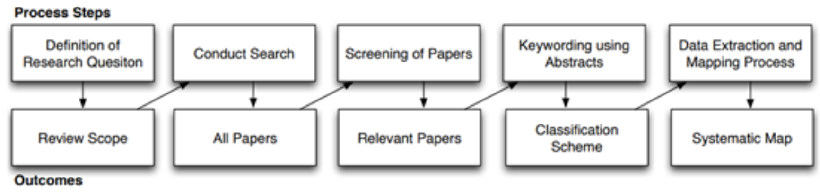
Fonte: Petersen et al. (2015)

1.1.1 Questões de Pesquisa
Considerando que o objetivo da presente revisão sistemática é identificar trabalhos sobre a relação entre a Lei Geral de Proteção de Dados (LGPD) e armazenamento e proteção de dados, as questões são: Q1) Objeto de pesquisa? Q2) Qual método de pesquisa? Q3) A publicação aborda sobre armazenamento de dados?

1.1.2 Estratégia de Busca e Seleção
O levantamento foi realizado através dos bancos de dados de trabalhos acadêmicos Scopus e Spingerlink. A seleção das bases de dados foi feita com base na amplitude do seu escopo, abrangendo pesquisas de diversas áreas do conhecimento, além da confiabilidade das publicações disponíveis nos repositórios, o que garante um primeiro filtro de seleção, evitando revistas predatórias, de baixa qualidade editorial e reduzido impacto. Considerando o objeto de estudo do presente projeto e as questões anteriormente pontuadas, as palavras-chave empregadas para a string de busca foram: Lei Geral de Proteção de Dados, General Data Protection Law, Brazilian General Data Protection Law, Data Protection e Data Storage. Os termos foram utilizados em sua grafia anglo-saxã por dois motivos. Primeiro, para garantir maior alcance da amostra levantada, dado que a comunicação da produção científica, nos principais periódicos, ocorre majoritariamente em língua inglesa, sendo os resumos traduzidos para o inglês mesmo quando a publicação é feita em outro idioma. Deste modo, a string de busca empregada para o levantamento da literatura está descrita na Figura 2.

Figura 2: String de Busca
Fonte: Elaborado pelo autor
(("LEI GERAL DE PROTEÇÃO DE DADOS") OR ("GENERAL DATA PROTECTION LAW") OR ("BRAZILIAN GENERAL DATA PROTECTION LAW") AND ("DATA PROTECTION") AND ("DATA STORAGE"))

A pesquisa inicial resultou em 67 trabalhos na base de dados Scopus e 69 na Springerlink, conforme exposto na Tabela 1. Estes resultados foram submetidos aos critérios de seleção descritos abaixo.

Tabela 1: Resultado bases de periódicos
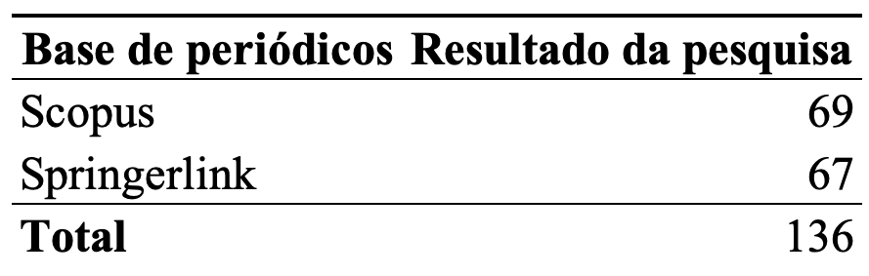
Fonte: Elaborado pelo autor

1.1.3 Critérios de Seleção
Os resultados obtidos com a primeira busca nas bases de artigo foram filtrados com base em critérios de inclusão e exclusão, fundamentados no objeto de pesquisa do presente projeto. Os critérios de inclusão são: CI-1) Publicações que tratem da Lei Geral de Proteção de dados; CI-2) Publicações que mencionem armazenamento de dados ou proteção de dados. Os critérios de exclusão adotados foram: CE-1) Trabalhos publicados antes de 2018, ano do estabelecimento da Lei Geral de Proteção de Dados; CE-2) Publicações em idiomas que não português e inglês. A ênfase à língua inglesa, além do português, deve-se ao fato de este ser idioma de publicações das revistas científicas com maior fator de impacto; CE-3) Publicações com versão completa indisponível para acesso; CE-4) Apresentações em eventos acadêmicos, uma vez que estes consistem frequentemente em trabalhos ainda em andamento e que não passaram pelo processo editorial e revisão por pares, como os artigos de revistas, livros e capítulos de livro.
Dos 136 trabalhos levantados na pesquisa realizada nas bases de periódicos, conforme disposto na Tabela 1, 18 foram selecionados, com base nos critérios de inclusão e exclusão, como detalhado no Tabela 2.

Tabela 2: Trabalhos Excluídos
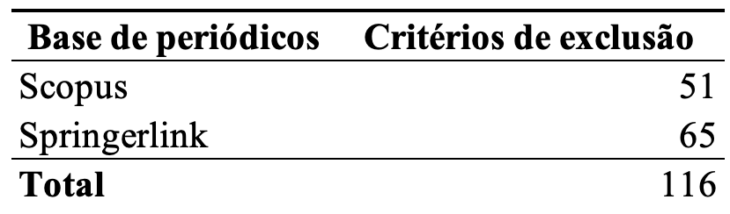
Fonte: Elaborado pelo autor

1.1.4 Trabalhos Selecionados
Os 18 trabalhos selecionados a partir dos critérios de exclusão, descritos anteriormente, estão listados no Quadro 1.

Quadro 1: Relação de Trabalhos Selecionados
Autores | Título | Ano | Revista
Canedo E.D., Calazans A.T.S., Bandeira I.N., Costa P.H.T., Masson E.T.S. | Guidelines adopted by agile teams in privacy requirements elicitation after the Brazilian general data protection law (LGPD) implementation | 2022 | Requirements Engineering
Garbaccio G.L., Vadell L.-M.B., Torchia B. | Main provisions of governance in privacy concerning of the general data protection law in Brazil | 2022 | Law of Justice Journal
Zaganelli M.V., Filho D.L.B. | The General Data Protection Law and its implications on Health: Impact Assessments on Data processing in the clinical-hospital scope | 2022 | Revista de Bioetica y Derecho
de Almeida S.D.C.D., Soares T.A. | The impacts of the General Law of Data Protection – LGPD in the digital scenario | 2022 | Perspectivas em Ciência da Informação
Rocha E.C.F. | Ethics in Information Science Research: principles and legal procedures for submitting research projects to institutional ethics commitees | 2022 | AtoZ
Dourado D.A., Aith F.M.A. | The regulation of artificial intelligence for health in Brazil begins with the General Personal Data Protection Law | 2022 | Revista de razi publica
Lugati L.N., de Almeida J.E. | THE LGPD AND THE CONSTRUCTION OF A DATA PROTECTION CULTURE | 2022 | Revista de Direito
dos Santos R.M.S., Leitão A.S., Wolkart E.N. | Civil Responsibility in the General Personal Data Protection Law and the Hand Rule | 2022 | Revista Opinião Jurídica
Almeida B.C., Fujita J.S. | Impacts of the General Data Protection Law on Brazilian Financial Institutions | 2021 | Revista de Direito Econômico e Socioambiental
Botelho M.C., do Amaral Camargo E.P. | The application of the General Data Protection Law in health | 2021 | Revista de Direito Sanitário
da Conceição Lima Melo Rolim M., Gibran S.M. | General law on data protection (law nº13.709/2018) and third sector: Main challenges and alternatives towards adequacy | 2021 | Journal of Law and Sustainable Development
Fernandes R.G., Oliveira L.P.S. | The regulation of disruptive decisions in Brazilian judicial power and the application of the precautionary principle: natural judge or “artificial judge”? | 2021 | Revista Opinião Jurídica
Ferrão S.É.R., Carvalho A.P., Canedo E.D., Mota A.P.B., Costa P.H.T., Cerqueira A.J. | Diagnostic of data processing by Brazilian organizations—a low compliance issue | 2021 | Information (Switzerland)
Iramina A. | GDPR v. GDPL: Strategic adoption of the responsiveness approach in the elaboration of Brazil’s general data protection law and the EU general data protection regulation | 2020 | Revista de Direito, Estado e Telecomunicacoes
Canedo E.D., Calazans A.T.S., Masson E.T.S., Costa P.H.T., Lima F. | Perceptions of ICT practitioners regarding software privacy | 2020 | Entropy
Gunther L.E., Comar R.T., Rodrigues L.E. | Protection and treatment of sensitive personal data in the digital age and the right to privacy: The limits for state intervention. | 2020 | Relações Internacionais no Mundo Atual
Freund, G. P., Fagundes, P. B., & de Macedo, D. D. J. | An Analysis of Blockchain and GDPR under the Data Lifecycle Perspective | 2021 | Mobile Networks and Applications
Alberton Coutinho Silva, C. | The fundamental right of confidentiality and integrity of IT systems in Germany: a call for “IT Privacy” right in Brazil? | 2021 | International Cybersecurity Law Review
Fonte: Elaborado pelo autor

É possível notar que houve o crescimento do número de publicações, ainda que estas estejam concentradas entre os anos de 2020 e 2022, assim como disposto no Gráfico 1. A concentração dos artigos nestes anos pode ser explicada pela atualidade do tema, tendo a LGPD sido estabelecida apenas em 2018, e o tempo necessário para elaboração e publicação.

Gráfico 1: Distribuição de artigos por ano

Fonte: Elaborado pelo autor

Destaca-se ainda que não há uma concentração das publicações em periódicos específicos, estando os trabalhos dispersos em diferentes revistas de áreas diversas. Apenas dois periódicos contêm duas publicações, a Revista Opinião Jurídica e o Journal of Law and Sustainable Development.
O Quadro 2 organiza os trabalhos selecionados de acordo com as questões anteriormente formuladas.

Quadro 2: Questões de Pesquisa
Autores | Objeto de pesquisa? | Qual método de pesquisa? | Aborda armazenamento de dados?
Canedo E.D. et al (2022) | Impacto no desenvolvimento de software | Revisão sistemática da literatura e entrevistas semi-estruradas | Sim
Garbaccio G.L. et al (2022) | Governança de privacidade | Análise jurídica | Não
Zaganelli M.V., Filho D.L.B. (2022) | Proteção de dados na área da saúde | Pesquisa exploratória | Não
de Almeida S.D.C.D., Soares T.A. (2022) | Impactos Lei Geral de Proteção de Dados | Análise documental | Sim
Rocha E.C.F. (2022) | Ética científica | Análise documental | Não
Dourado D.A., Aith F.M.A. (2022) | Proteção de dados na área da saúde | Indefinido | Não
Lugati L.N., de Almeida J.E. (2022) | Impacto LGPD em empresas | Análise qualitativa e quantativa | Não
dos Santos R.M.S., Leitão A.S., Wolkart E.N. (2022)e | Responsabilidade civil e LGPD | Análise jurídica | Não
Almeida B.C., Fujita J.S. (2021) | Impacto LGPD em instituições financeiras | Análise jurídica | Não
Botelho M.C., do Amaral Camargo E.P. (2021) | Proteção de dados na área da saúde | Análise bibliográfica | Não
da Conceição Lima Melo Rolim M., Gibran S.M. (2021) | Impacto LGPD no terceiro setor | Análise bibliográfica | Não
Fernandes R.G., Oliveira L.P.S. (2021) | Regulação da Inteligência Artificial | Análise documental | Não
Ferrão S.É.R., et al (2021) | Aplicabilidade LGPD em instituições públicas e privadas no Brasil | Survey | Sim
Iramina A. (2020) | Regulação da proteção de dados | Análise jurídica | Não
Canedo E.D., et al. (2020) | Impacto no desenvolvimento de software | Survey | Não
Gunther L.E., et al. (2020) | Papel do Estado na proteção de dados | Indefinido | Não
Freund, G. P., et al. (2021) | LGPD e Blockchain | Análise do Data LifeCycle | Sim
Alberton Coutinho Silva, C. (2021) | Privacidade de dados | Análise bibliográfica | Sim

1.2 Comparativo trabalhos selecionados
Ao sistematizarmos os trabalhos selecionados com base no objeto de pesquisa, foi possível identificar a predominância de pesquisas focadas no impacto da Lei Geral de Proteção de Dados em áreas específicas, conforme disposto no Gráfico 2. Entre estes trabalhos há a predominância da área da saúde, com 4 trabalhos, e desenvolvimento de softwares, com 2 trabalhos. Há ainda publicações sobre o impacto em instituições financeiras, empresas privadas e terceiro setor.

Gráfico 2: Distribuição de trabalhos por objeto de pesquisa

Fonte: Elaborado pelo autor

Apesar destes trabalhos te tratarem da proteção de dados, a operacionalização e procedimentos a serem adotados diante das exigências estabelecidas pela Lei Geral de Proteção de Dados, não há discursão consistente e detalhada sobre o processo de armazenamento dos dados manipulados por estas instituições, parte central nas práticas de gestão e proteção de dados.
No que se trata das publicações relativas à área da saúde, dois trabalhos estão centrados na proteção de dados pessoais em instituições de saúde (Botelho; Camargo, 2021; Zaganelli; Filho, 2022) e um dedica-se ao uso de inteligência artificial na área da saúde e as implicações da LGPD (Dourado; Aith, 2022). Botelho e Camargo (2022) analisam como a LGPD aborda a proteção de dados referentes à saúde, no seu artigo 11, e o tratamento de dados para estudos em saúde pública, no artigo 13. Zaganelli e Filho (2022), por sua vez, comparam a Lei Geral de Proteção de Dados brasileira com o Regulamento Geral sobre a Proteção de Dados (GDPR), da União Européia, no que se trata da necessidade de realização de relatórios de impacto, relativo ao tratamento de dados feito por instituições de saúde. Criticam a LGPD por não estabelecer a obrigatoriedade desta prática, como faz o GDPR, considerando a sensibilidade dos dados manejados nesta área específica. Os autores destacam a atenção necessária ao armazenar e garantir a segurança destas informações, mas não se dedicam mais especificamente aos processos de armazenamento
Em relação à proteção de dados e o uso de tecnologias de inteligência artificial na área da saúde Dourado e Aith (2022) argumentam que a regulação do uso da inteligência artificial, que consideram instrumento importante para o avanço da gestão de instituições de saúde, teve início no Brasil com a LGPD. Neste âmbito, discutem o direito à revisão e explicação de ações automatizadas, com foco na transparência de algoritmos. Os autores, no entanto, não abordam o espaço do armazenamento de dados neste processo.
A preocupação que orienta o trabalho de Almeida e Fujita (2021), por outro lado, são as implicações da LGPD para as instituições financeiras no Brasil. Os autores destacam que este setor é o que mais investe em tecnologias de segurança da informação, considerando as normas específicas ao setor financeiro que já estavam em vigência antes da implementação da LGPD. Destacam, ainda, os desafios da proteção de dados diante do Open Baking, prática que prevê o compartilhamento de dados financeiros de clientes entre instituições bancárias. Não há menção, no entanto, ao armazenamento de dados.
Ainda do âmbito da aplicação da LGPD a áreas específicas de atuação Rocha E.C.F. (2022) fornece um guia para pesquisadores da área da Ciência da Informação gerirem dados em seus trabalhos acadêmicos, garantindo o cumprimento da LGPD.
De forma mais geral, Almeida e Soares (2022) tem como foco a necessidade de transparência na utilização de dados pessoais coletados e armazenados e seu impacto sobre instituições públicas e privadas. Autores argumentam que a LGPD contribuiu para a adoção de boas práticas de gestão de dados por estas instituições
Outro conjunto de trabalhos que podem ser agrupados, por características comuns, são aqueles destinados à análise legal da Lei de Proteção Geral de Dados, estes também não se dedicam à prática de armazenamento de dados, para além de breves menções. Gabaccio et al (2022) avaliaram a LGPD de forma geral, buscando descrever seus dispositivos e principais características, assim como avaliar modos de cumprimento da legislação. Defendem, por fim, que instituições adotem um programa de governança em privacidade, de modo a evitarem possíveis sanções. Santos et al. (2022), por sua vez, tem como foco o debate jurídico sobre o espaço do direito civil na regulação do tratamento de dados pessoais.
Por fim, Iramina (2020) compara as características regulatórias da LGPD com o Regulamento Geral de Proteção de Dados (RGPD), da União Europeia, e identifica estratégias comuns de fomento do complience por parte das instituições reguladas. O armazenamento de dados é mencionado apenas na medida em que a autora se refere às exigências estabelecidas pelas normas.
Entre os estudos analisados, há dois trabalhos que mencionam o armazenamento de dados de forma secundária (Alberton, 2021; Canedo E.D. et al, 2022). O trabalho de Alberton (2021) tem como preocupação central o direito individual à privacidade dos seus dados armazenados em sistemas de tecnologia da informação, tendo em vista que as tecnologias que potencializam a capacidade de processamento de informações pessoais, como inteligência artificial, big data, cloud computing, possibilitam a construção de perfis com informações pessoais sensíveis. Questionam-se se há no Brasil bases para se estabelecer IT Privacy rigths, da mesma forma que ocorre na Alemanha, onde o governo pode conduzir atividades de vigilância online em computadores pessoais sob a justificativa de que não respeitam o direito individual à confidencialidade dos dados armazenados. O armazenamento de dados é mencionado apenas em passagens nas quais a autora cita regulações internas que empregam o termo, como a Resolução no. 4,893/2021 do Conselho Monetário Nacional.
Canedo E.D. et al (2022) analisam o impacto da Lei Geral de Proteção de dados na atuação de Agile Teams no contexto do desenvolvimento de softwares, particularmente no que se refere à privacidade de dados. Autores indicam que diversos estudos mostram que a privacidade de dados é frequentemente tratada como fator secundário pelos desenvolvedores de softwares. O estudo foi elaborado com base em um survey com profissionais da área, assim como entrevistas semiestruturadas, buscando entender a percepção dos mesmos em relação aos procedimentos adotados para garantir a privacidade dos dados dos usuários. Com base nestes procedimentos, os autores concluíram que: 1) os Agile Teams têm conhecimento adequado da LGPD; 2) o conhecimento sobre os princípios da LGPD aumentou de forma substância, ainda que a sua implementação tenha tido aumento reduzido; 3) as organizações estão treinando seus Agile Teams em relação às LGPD.
O processo de armazenamento de dados é mencionado de forma marginal, como um elemento desafiador na garantia da privacidade de dados. Neste sentido, um dos entrevistados indica que “a privacidade de dados no contexto da tecnologia é um desafio. Requer um conjunto de processos e tecnologias para endereçar a proteção de informações, mascarando a legibilidade dos dados em seu armazenamento” (Canedo E.D. et al, 2022, p. 556, traduzido pelo autor).
Por fim, entre as publicações selecionadas, apenas uma trata de forma mais detalhada do armazenamento de dados, sendo também o um único trabalho a se dedicar à relação entre um regulamento de proteção de dados, mais especificamente o Regulamento Geral sobre a Proteção de Dados (GDPR), da União Européia, e o Blockchain. Por este motivo, destinaremos maior espaço para apresentação desta. Freund, G. P., et al. (2021) analisam os princípios de privacidade de dados previstos na Lei Geral de Proteção de Dados e o tratamento de dados no Blockchain, vis-a-vis o Data Life Cycle (DLC). Os autores propõem uma abordagem por meio do Blockchain que permita o cumprimento da Lei Geral de Proteção de Dados, diante da sua exigência de um tratamento dos dados que contemple todos os estágios do ciclo de vida destes dados.
O DLC é dividido em quatro fases: coleta, armazenamento, recovery e eliminação. Os autores analisam, inicialmente, a importância do DLC para a adequação aos princípios da GDPR, com base em uma escala de muito influente, influente e não-identificado. O resultado está resumido na Figura 2, na qual o primeiro grau é representado pelo símbolo “•”, o segundo pelo símbolo “○” e o terceiro pela abreviação “UI”.

Figura 2: Influência do DLC na aquação à GDPR
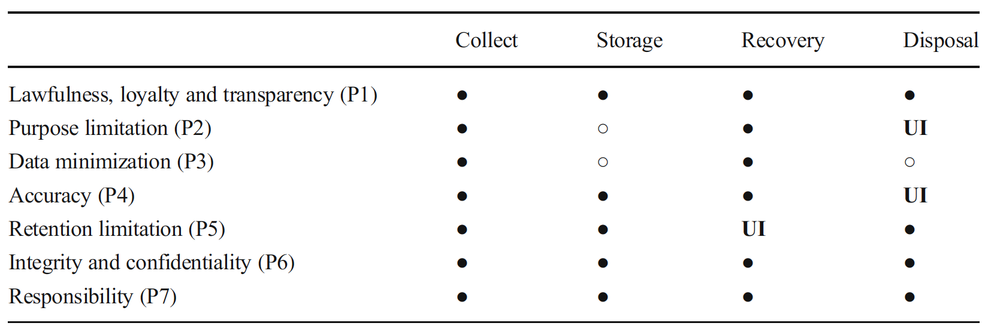
Fonte: Freund, G. P., et al. (2021)

No que se refere ao Blockchain, os autores afirmam que foi observado que esta tecnologia concentra todo o processamento de dados na fase do armazenamento, de modo que se pode empregar smart contracts para implementar os princípios da GDPR nas diferentes fases do DLC. Os autores analisaram o tratamento de dados do Blackchain vis-a-vis os princípios do Regulamento Geral sobre a Proteção de Dados, da União Européia. Sendo estes princípios: (P1) legalidade, lealdade e transparência; (P2) limitação de propósitos; (P3) minimização de datos; (P4) precisão; (P5) limitação da retenção; (P6) integridade e confidencialidade; e (P7) responsabilidade. Os autores resumiram, na Figura 3, o tratamento de dados do Blockchain nas diferentes fases do Data Life Cycle, indicados na figura pela sigla CVD, considerando os princípios da GDPR.

Figura 3: Blockchain, DLC e GDPR
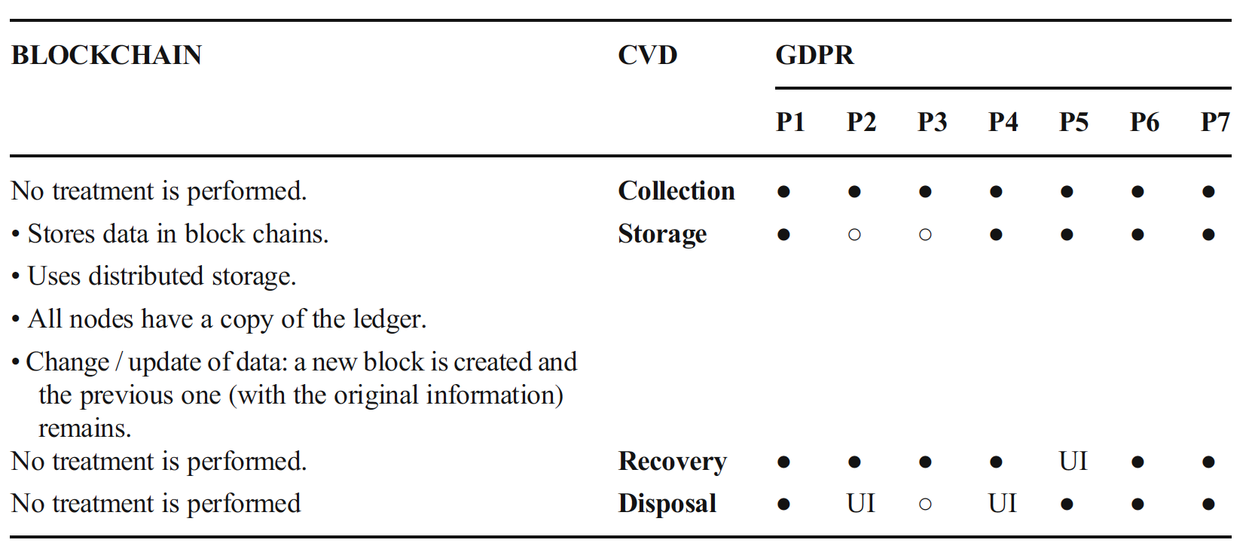
Fonte: Freund, G. P., et al. (2021)

Por fim, os autores buscaram contribuir para organizações que precisam cumprir com a LGPD, promover a discussão sobre tecnologias emergentes da perspectiva do Data Life Cycle e fornecer um arcabouço teórico para pesquisas posteriores. Neste sentido, encorajam novas pesquisas sobre o Data Life Cycle, em particular propostas de modelos a serem empregados no processo de adaptação à Lei Geral de Proteção de Dados em organizações que empregam o Blockchain.

CONSIDERAÇÕES FINAIS
O objetivo da presente revisão sistemática da literatura foi compreender o estado da arte das publicações acadêmicas sobre a Lei Geral de Proteção de Dados e sua relação com as práticas de proteção e armazenamento dados. A partir das publicações levantadas com base na pesquisa feita em bases de periódicos foi possível identificar uma crescente preocupação com a gestão de dados em diferentes setores no Brasil, com especial destaca à área da saúde. O resultado obtido, no entanto, nos chamou atenção para o fato de que apesar da considerável mobilização para compreender e adequar as práticas de instituições públicas e privadas à Lei Geral de Proteção de Dados, desde o seu estabelecimento, em 2018, há, com exceções, uma produção reduzida sobre os processos específicos de armazenamento de dados e seu impacto nesta dinâmica. Os trabalhos centrados na aplicação da LGDP tentem a tratar o armazenamento de dados como elemento secundário. Ademais, quando se trata do uso da tecnologia de Blockchain para cumprir com as exigências estabelecidas na LGDP, identificamos apenas um artigo publicado, desde 2018. Neste sentido, o trabalho proposto adequa-se à atual e crescente preocupação com a operacionalização da proteção de dados nos termos da LGDP, cuja aplicabilidade se estende a diversas áreas de atuação profissional, e apresenta um caráter de originalidade ao investigar o uso do Blockchain para este proposto.

REFERÊNCIAS BIBLIOGRÁFICAS
ALBERTON COUTINHO SILVA, C. The fundamental right of confidentiality and integrity of IT systems in Germany: a call for “IT Privacy” right in Brazil?. International Cybersecurity Law Review, v. 2, n. 2, p. 253-269, 2021.
ALMEIDA, B. C.; FUJITA, J. S. Impactos da Lei Geral de Proteção de Dados nas Instituições Financeiras Bancárias. Revista de Direito Econômico e Socioambiental, v. 12, n. 2, p. 282-303, 2021.
ALMEIDA, S. D. C. D. D.; SOARES, T. A. The impacts of the General Law of Data Protection-LGPD in the digital scenario. Perspectivas em Ciência da Informação, v. 27, p. 26-45, 2022.
BOTELHO, M. C.; DO AMARAL CAMARGO, E. P. A aplicação da lei geral de proteção de dados na saúde. Revista de Direito Sanitário, v. 21, p. e0021-e0021, 2021.
CANEDO, E. D. et al. Guidelines adopted by agile teams in privacy requirements elicitation after the Brazilian general data protection law (LGPD) implementation. Requirements Engineering, v. 27, n. 4, p. 545-567, 2022.
CONCEIÇÃO LIMA MELO ROLIM, M.; GIBRAN, S. M. Lei Geral De Proteção De Dados (Lei Nº 13.709/2018) e Terceiro Setor: Principais Desafios E Alternativas Rumo À Adequação. Journal of Law and Sustainable Development, v. 9, n. 1, p. e723-e723, 2021.
DIAS CANEDO, E. et al. Perceptions of ICT practitioners regarding software privacy. Entropy, v. 22, n. 4, p. 429, 2020.
DOURADO, D. D. A.; AITH, F. M. A. The regulation of artificial intelligence for health in Brazil begins with the General Personal Data Protection Law. Revista de Saúde Pública, v. 56, 2022.
FERNANDES, R. G.; OLIVEIRA, L. P. S. The regulation of disruptive decisions in Brazilian judicial power and the application of the precautionary principle: natural judge or “artificial judge”? Revista Opinião Jurídica (Fortaleza), v. 19, n. 30, p. 91-117, 2021.
FERRÃO, S. É. R. et al. Diagnostic of data processing by Brazilian organizations—a low compliance issue. Information, v. 12, n. 4, p. 168, 2021.
FREUND, G. P.; FAGUNDES, P. B.; DE MACEDO, D. D. J. An analysis of blockchain and GDPR under the data lifecycle perspective. Mobile Networks and Applications, v. 26, n. 1, p. 266-276, 2021.
GARBACCIO, G. L.; VADELL, L. M. B.; TORCHIA, B. Main Provisions of Governance in Privacy concerning of the General Data Protection Law in Brazil. Rev. Just. Direito, n. 36, p. 204, 2022.
GUNTHER, L. E.; COMAR, R. T.; RODRIGUES, L. E. Protection and treatment of sensitive personal data in the digital age and the right to privacy: The limits for state intervention. Relações Internacionais no Mundo Atual, 2020.
IRAMINA, A. GDPR v. GDPL: Strategic Adoption of the responsiveness approach in the elaboration of Brazil's General Data Protection Law and the EU General Data Protection Regulation. Revista de Direito, Estado e Telecomunicacoes, v. 12, n. 2, p. 91-118, 2020.
LUGATI, L. N.; DE ALMEIDA, J. E. A LGPD e a construção de uma cultura de proteção de dados. Revista de Direito, v. 14, n. 01, p. 01-20, 2022.
PETERSEN K., VAKKALANKA, S., KUZNIARZ, L., Guidelines for Conducting Systematic Mapping Studies in Software Engineering: An Update. Information and Software Technology, v. 64, p. 1-18, 2015.
ROCHA, E. C. D. F. Ethics in Information Science Research: principles and legal procedures for submitting research projects to institutional ethics commitees. AtoZ: novas práticas em informação e conhecimento, v. 11, p. 1-13, 2022.
SANTOS, R. M. S.; LEITÃO, A. S.; WOLKART, E. N. A responsabilidade civil na lei geral de proteção de dados pessoais e a regra de hand. Revista Opinião Jurídica (Fortaleza), v. 20, n. 34, p. 60-84, 2022.
ZAGANELLI, M. V. The General Data Protection Law and Its Implications on Health: Impact Assessments on Data Processing in the Clinical-Hospital Scope. Rev. Bioetica & Derecho, n. 54, p. 215, 2022.

